Федеральное государственное автономное образовательное учреждение
высшего образования «Национальный исследовательский университет ИТМО»

Факультет программной инженерии и компьютерной техники
Дисциплина «Тестирование программного обеспечения»

Лабораторная работа № 1
Вариант № 330917

Выполнил:
Кирячек Тимофей Алексеевич
P3309

Преподаватель:
Наумова Надежда Александровна

Санкт-Петербург, 2026

Задание
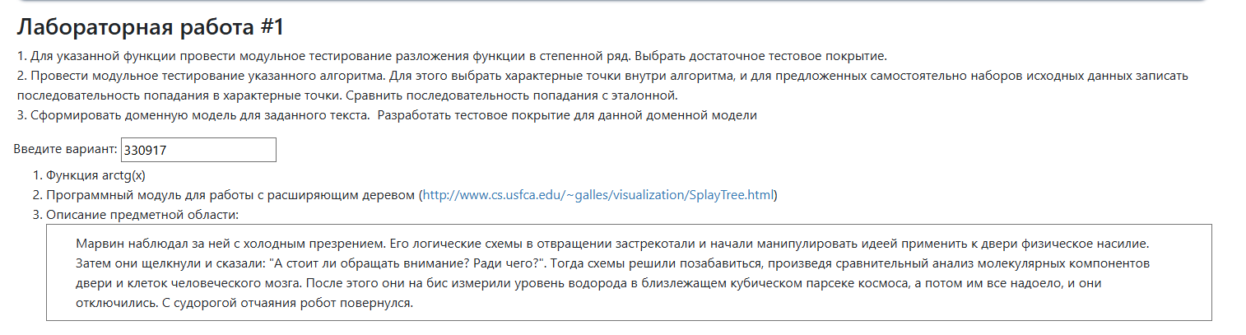

Выполнение

Часть 1
Функция $arctg(x)$
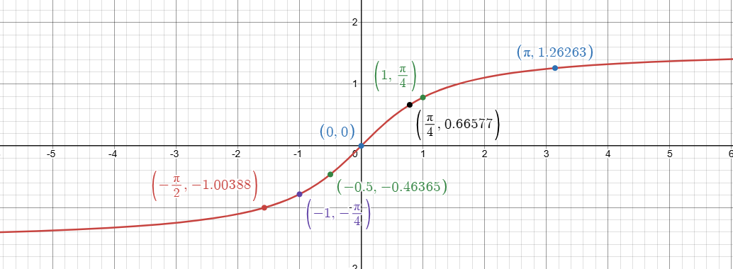
Таблица тестовых значений
№ | x | arctan(x) | Пояснение
1 | 0 | 1 | Начало периода, максимум функции.
2 | -1000 | -1.5698 | Большое отрицательное число -> -π/2
3 | -10 | -1.4711 | Близко к -π/2
4 | -1 | -0.7854 | Равно -π/4
5 | -0.999999 | -0.7854 | X близок к -1 -> arctan(x) около -π/4
6 | -0.5 | -0.4636 | Произвольное отрицательное значение
7 | -0.00001 | -0.00001 | Очень маленькое отрицательное число (проверка около 0)
8 | 0 | 0 | Ноль
9 | 1000 | 1.5698 | Большое отрицательное число -> π/2
10 | 10 | 1.4711 | Близко к π/2
11 | 1 | 0.7854 | Равно π/4
12 | 0.999999 | 0.7854 | X близок к 1 -> arctan(x) около π/4
13 | 0.5 | 0.4636 | Произвольное положительное значение
14 | 0.00001 | 0.00001 | Очень маленькое положительное число (проверка около 0)
15 | π/2 = 1.5708 | 1.0039 | Угол 90 как аргумент
16 | π/4 = 0.7854 | 0.6658 | Угол 45 как аргумент
17 | π = 3ю1316 | 1ю2626 | Угол 180 как аргумент
18 | Double.NaN | NaN | Некорректное значение
19 | +∞ | 1.5708 | Предел -> π/2
20 | -∞ | -1.5708 | Предел -> -π/2

Результаты:
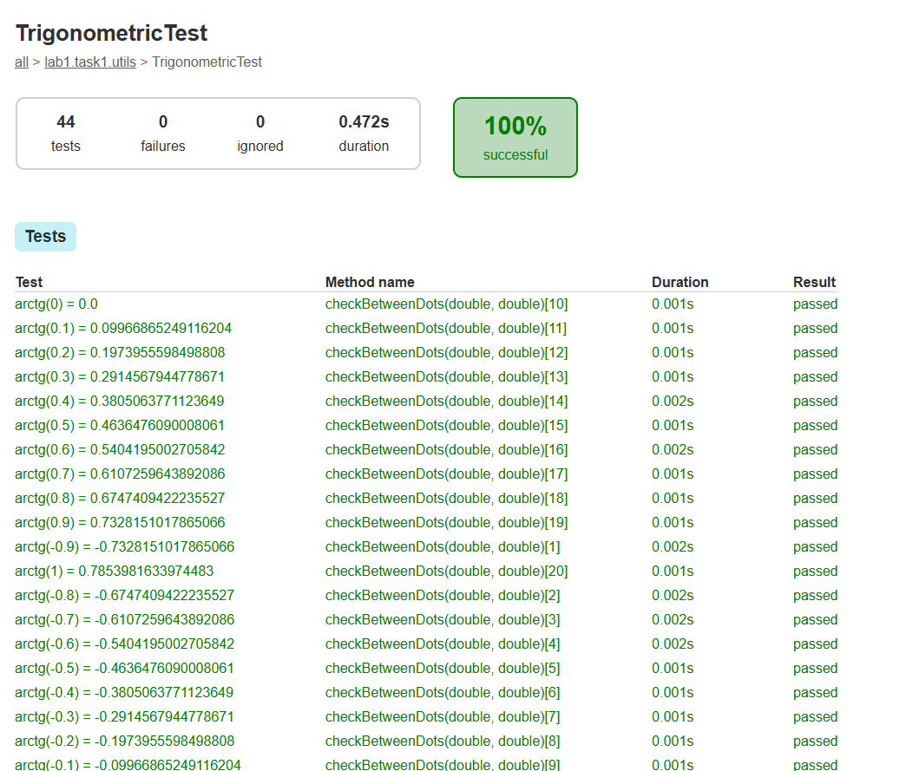
Покрытие:
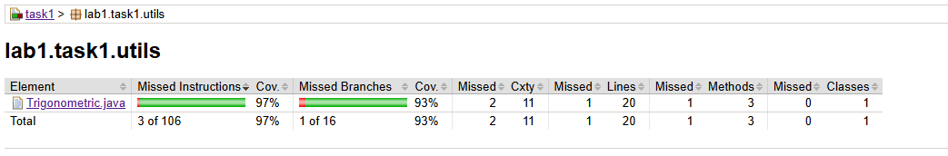

Часть 2
Расширяющее дерево (Splay Tree) — это самобалансирующееся бинарное дерево поиска, в котором после каждой операции доступа (вставка, поиск, удаление) выполняется операция splay — перемещение использованного узла в корень дерева с помощью вращений. В отличие от красно-чёрного дерева, Splay Tree не хранит дополнительную информацию о цветах или высоте, а балансировка достигается динамически за счёт перемещений узлов.
Оно гарантирует амортизированную сложность O(log n) для операций:
- Вставка элемента
- Удаление элемента
- Поиск элемента
Цель тестирования — убедиться, что:
- дерево корректно выполняет операции вставки, удаления и поиска случайных элементов,
- операция splay корректно поднимает узел к корню,
- сохраняются свойства бинарного дерева поиска,
- структура дерева остаётся корректной после любой последовательности операций,
- вспомогательные методы (count, print, validation) работают правильно.
Результаты:
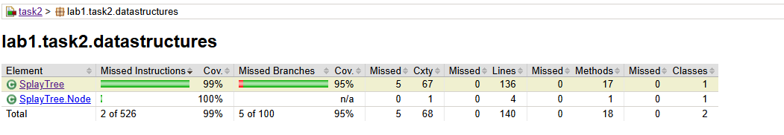
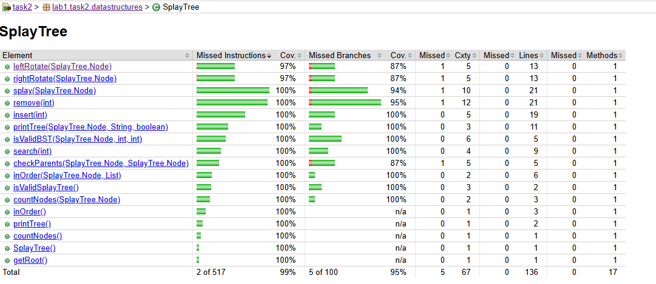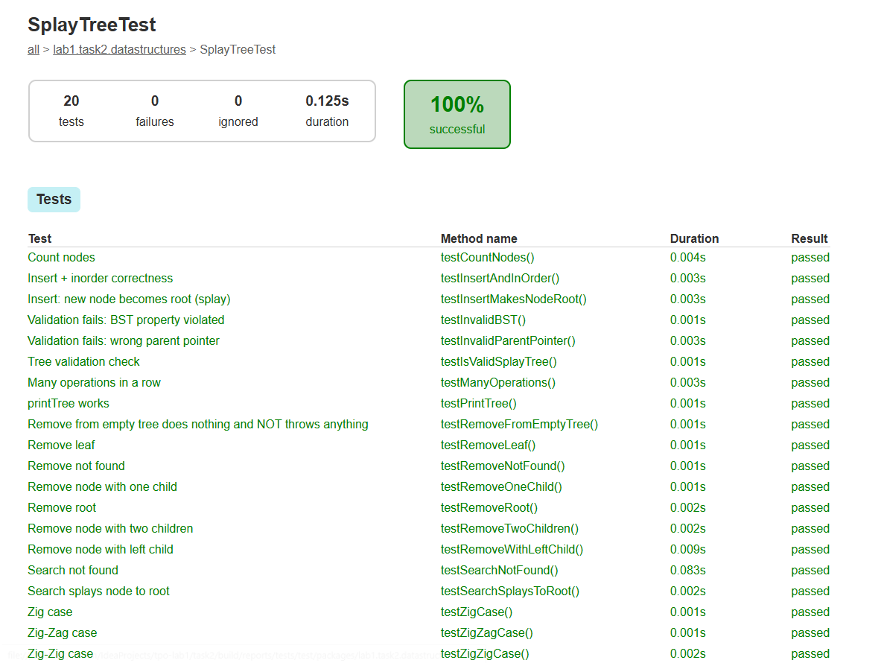

Часть 3
Марвин наблюдал за ней с холодным презрением. Его логические схемы в отвращении застрекотали и начали манипулировать идеей применить к двери физическое насилие. Затем они щелкнули и сказали: "А стоит ли обращать внимание? Ради чего?". Тогда схемы решили позабавиться, произведя сравнительный анализ молекулярных компонентов двери и клеток человеческого мозга. После этого они на бис измерили уровень водорода в близлежащем кубическом парсеке космоса, а потом им все надоело, и они отключились. С судорогой отчаяния робот повернулся.

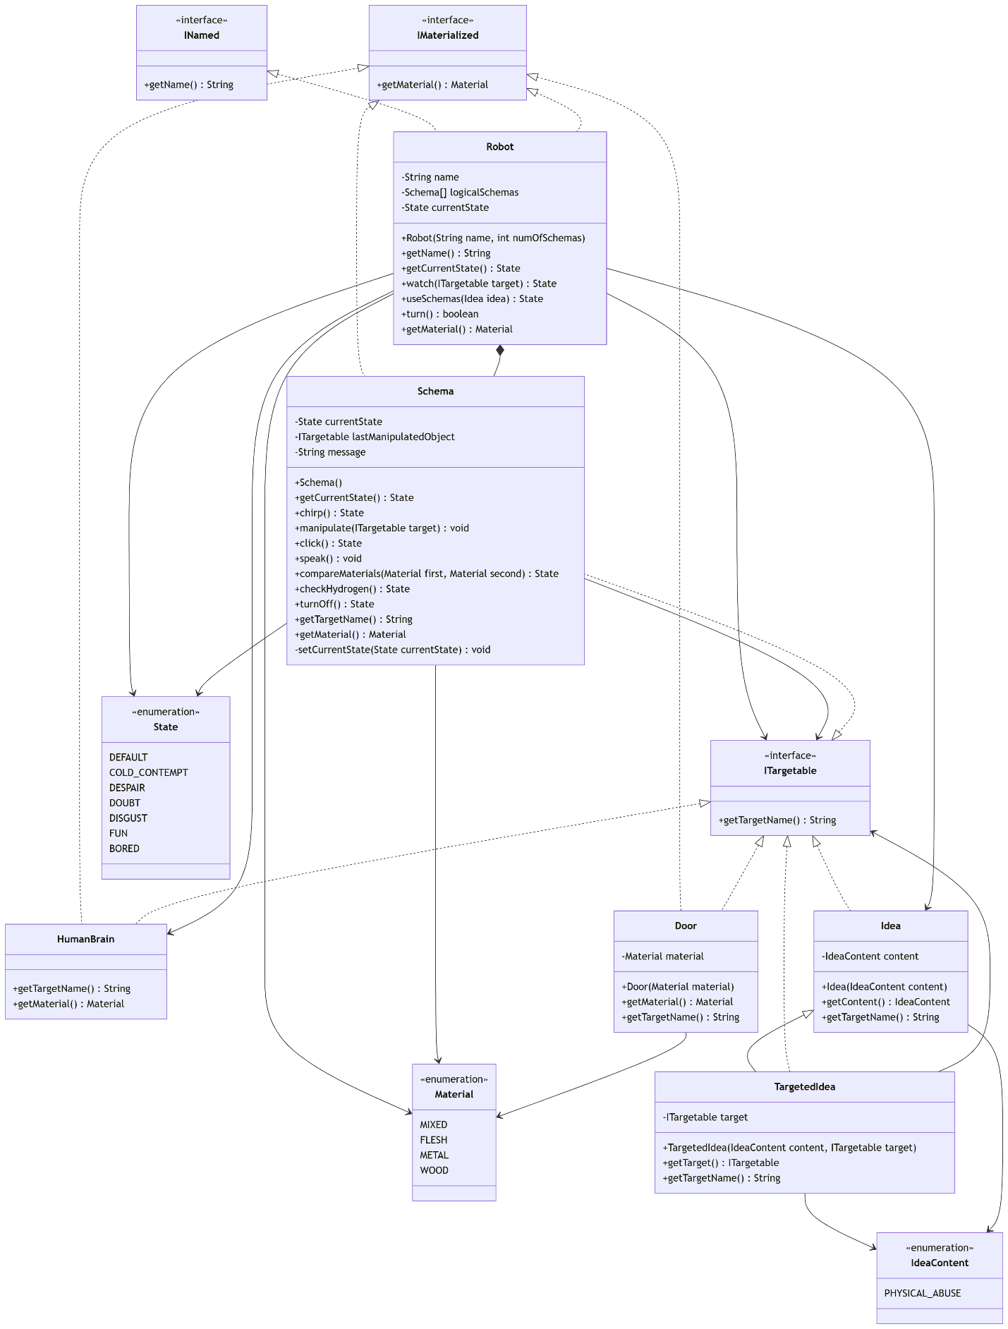
Описание классов:
Robot - механическое существо с именем и набором логических схем. Может находиться в различных эмоциональных состояниях. Наблюдает за объектами, обрабатывает идеи через свои схемы. Способен разворачиваться. Состоит из смешанных материалов.
Schema - мыслительный модуль робота с изменяемым состоянием. Может чирикать, щёлкать, говорить, манипулировать объектами, сравнивать материалы и проверять водород. Последовательно меняет состояния при операциях. Состоит из смешанных материалов.
HumanBrain - органический орган, используемый как эталон для сравнения материалов. Состоит из плоти.
Door - физический объект из определённого материала.
Idea - абстрактная концепция с определённым содержанием.
TargetedIdea - идея, имеющая конкретный целевой объект.
State - перечисление эмоциональных состояний (DEFAULT, COLD_CONTEMPT, DESPAIR, DOUBT, DISGUST, FUN, BORED)
Material - перечисление типов материалов (MIXED, FLESH)
IdeaContent - перечисление содержания идей (PHYSICAL_ABUSE)
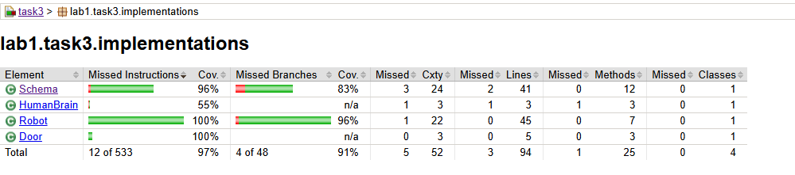
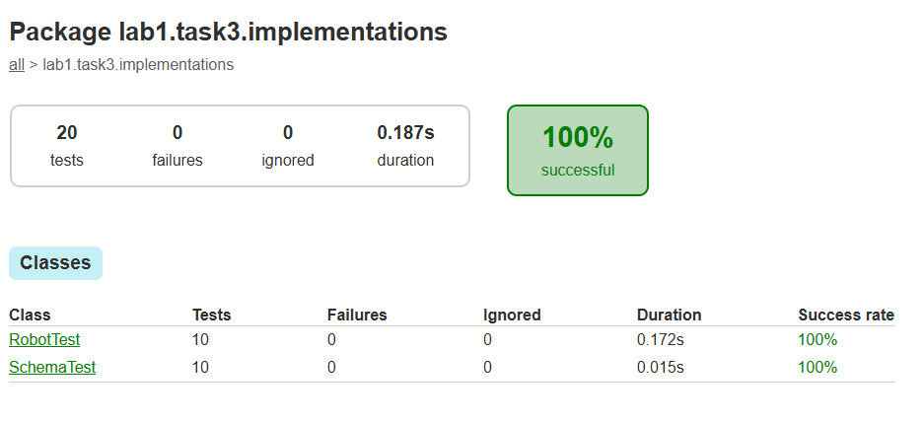

Вывод
В ходе данной лабораторной работы, я научился проводить модульное тестирование простой математической функции, алгоритма и доменной модели, имитирующую часть работы вымышленного мира вселенной “Автостопом по галактикам”.

